**Муниципальное казенное дошкольное образовательное учреждение**

**«Детский сад с.Мюрего»**

**Консультация**

**на тему:**

**«Как научить ребенка слушать и слышать родителей»**

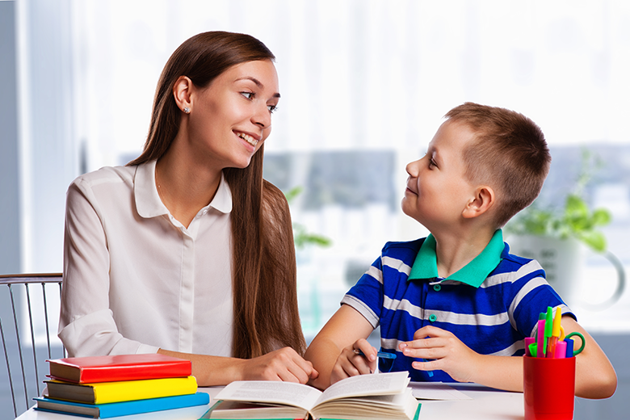

Подготовила: воспитатель

подготовительной группы

Абдуллаева П.А.

Мюрего 2019

**КАК НАУЧИТЬ РЕБЕНКА СЛУШАТЬ И СЛЫШАТЬ РОДИТЕЛЕЙ**

*Многие из нас, родителей, сталкиваются с одной и той же проблемой:*

*в один прекрасный день, наш милый замечательный ребенок*

*перестает нас понимать.*

И ведь видим, что слышит нашу просьбу, но, как бы, так... Издалека слышит и не реагирует на нее. И приходится повторять и повторять просьбу, вплоть до приказа: сделай!

Тогда мы получаем обратную реакцию и очень быстро: первичную - слезы и обиженный (якобы незаслуженно) взгляд "ты меня не любишь", вторичную - каждую нашу просьбу теперь приходится доводить до уровня приказа, иначе ребенок "не слышит" ее.

Научить ребенка слушать нас совсем не сложно, но это требует огромного терпения с нашей стороны. Просто надо говорить "глаза в глаза", если малыш не хочет **СЛУШАТЬ.** Присесть на корточки или взять ребенка на руки и сказать то, что вы хотите, тогда ребенок вас услышит! Бесконечные повторы, просьбы могут не понадобиться, а если вдруг ситуация повторится, то и ваша реакция должна быть такой же до тех пор, пока ваш ребенок не научится вас слушать. Учить ребенка реагировать на ваши слова вы можете только так. Иначе: крик и приказы, которые очень скоро тоже перестанут действовать. Ребенок просто к ним привыкнет и не будет на них реагировать или сам начнет говорить с вами на повышенных тонах.

***7 СОВЕТОВ МАМАМ НЕПОСЛУШНЫХ ДЕТЕЙ***

Ваш малыш постоянно капризничает и все делает как будто вам назло? Это нормально. Ведь для того чтобы ребенок вырос уверенным в себе и жизнерадостным человеком, нужно еще научить его управлять своими эмоциями и поведением. Малыши еще не способны на сознательное непослушание

Все начинается с детства, когда вы постепенно приучаете ребенка к привычному для вашей семьи режиму приема пищи. Затем вы учите его самостоятельно успокаиваться перед сном и занимать себя игрой на короткие периоды времени. Когда малыш начинает ходить, вы в разумных пределах поощряете его независимость. Это становится особенно важно в дошкольном возрасте, когда вы воспитываете в ребенке характер и совесть.

Дисциплина – это руководство, которое родители дают детям, чтобы помочь им развить жизненно необходимые социальные навыки. Это серьезная, трудоемкая работа, и ею невозможно заниматься урывками. Мы предлагаем вам семь разумных способов, которые помогут вам развить в ваших детях самые лучшие качества, которые в них есть.

***ПРЕДУПРЕЖДАЙТЕ ДЕТСКИЕ ШАЛОСТИ***

Вы много раз просили кроху не трогать цветы, но почему же, как только вы выходите из дома, он бросается к ним и начинает их рвать?

**Проблема:** Дети в возрасте до 1,5 года еще не способны полностью контролировать свои импульсы. Они также не способны на сознательное непослушание и еще не до конца понимают, что мысли и желания других людей могут отличаться от их собственных. А самым большим их желанием является, конечно, познание мира. Малыши, только начавшие ходить, все пробуют на вкус, стараются потрогать. Им интересны новые звуки, новые предметы. Поэтому категорически нельзя вечно повторять детям: «Не трогай!», ведь через ощущения они приобретают новые знания.

**Решение:** Сделайте ваш дом и сад безопасными для ребенка, чтобы он мог спокойно передвигаться по ним, не слыша вечное «нет!». Если кроху привлекает что-то легко разрушаемое, что невозможно убрать, например растения в вашем саду, подумайте, как можно переключить его внимание на другой, не менее интересный объект. К примеру, вы можете попросить любимое чадо оборвать с газона проросшие одуванчики или поиграть вместе с ним в мыльные пузыри.

***УВАЖАЙТЕ ЧУВСТВА РЕБЕНКА***

Кроха радостно качается на качелях в парке, и вдруг вы произносите ужасную для него фразу: «Милый, пора домой!» В одно мгновение разражается скандал. Вы раздражаетесь, настаиваете, чтобы он перестал плакать и немедленно отправлялся домой, иначе вы никогда больше не поведете его в парк. Ребенок плачет еще громче и еще крепче вцепляется в качели.

**Проблема:** Никому, будь ему года два или сто два, не понравится, когда его ругают и заставляют что-то делать. Вот почему требование послушания от раздраженного малыша в большинстве случаев приводит к истерике.

**Решение:** Признавайте право своего ребенка на чувства. Посмотрите на ситуацию его глазами. Вы злитесь потому, что он хочет остаться в парке. Но разве хотеть остаться в парке − это плохо? Попробуйте сказать малышу: «Я понимаю, что ты сердишься, потому что хочешь остаться, а я зову тебя домой. Но нам действительно пора уходить». Затем осторожно, но уверенно поднимите ребенка и отнесите его в машину или же медленно поведите в сторону дома. Помните, в этом возрасте действия значат больше, чем слова. Не поддавайтесь на эмоции крохи и не пытайтесь его уговаривать. «Кажется, это так просто, однако многие родители с большим трудом позволяют своим детям проживать свои чувства, потому что не хотят видеть их расстроенными. Но дети будут послушнее, если познают весь спектр чувств и научатся ими управлять», − говорит семейный психолог Олеся Агранович.

***НЕ ГОВОРИТЕ, А ПОКАЗЫВАЙТЕ***

Вы общаетесь со знакомой мамой на детской площадке, как вдруг ваш кроха издает громкий победный крик. Вы оборачиваетесь и видите, как ваше полуторагодовалое чадо вцепилось в волосы другого малыша. Вы подбегаете, растаскиваете их и строго выговариваете: «Не дергай за волосы! Не дергай за волосы!»

**Проблема:** Ваш ребенок слышит: «Дергай за волосы!» − именно то, чего вы от него не хотите, и не понимает, что же ему делать вместо этого.

**Решение:** Вложите ручку малыша в свою, мягко дотроньтесь ею до его собственных волос и скажите: «Нежно погладь их!» «Когда дело касается дисциплины, дети в этом возрасте гораздо лучше понимают действия, чем слова, − замечает семейный психолог Олеся Агранович. − Гораздо более эффективным будет мягко и спокойно показать им, что нужно и можно делать, нежели читать нотации о том, чего делать нельзя».

***ИГРАЙТЕ ПО ПРАВИЛАМ***

Вы установили правило: кроха должен помочь вам убрать свои игрушки, прежде чем вы почитаете ему сказку на ночь. Но часто вы слишком устаете, чтобы строго придерживаться обычного распорядка, и убираете игрушки сами. А потом в очередной вечер спохватываетесь и снова настаиваете на том, чтобы малыш разложил все по своим местам. А он падает на пол и начинает хныкать. Вы собираете кубики сами и говорите ребенку: «Ты плохо себя ведешь. Поэтому сегодня − никаких сказок на ночь!» И тут начинается истерика.

**Проблема:** «Непоследовательность влечет за собой конфликты, ведь большинство детей, от годовалых малышей до подростков, хотят знать, где же истинная граница дозволенного», − говорит семейный психолог Олеся Агранович. Если мы часто отступаем от четких правил, у детей может возникнуть ложное чувство власти, но при этом они теряют чувство безопасности. «Чтобы чувствовать себя защищенными, детям необходима предсказуемость», − поясняет Олеся Агранович.

Дети, за каждым шагом которых следят, никогда не научатся принимать собственные решения.

**Решение:** Выберите несколько незыблемых семейных правил, которые должны соблюдаться всегда. «Необязательно устанавливать правила на все. Вы не должны ставить себе цель воспитать идеального ребенка, − говорит семейный психолог Олеся Агранович. – Ваша задача − вырастить уверенного в себе человека, который понимает и уважает как свои, так и чужие границы». Объясните правила и обязательно расскажите о последствиях их нарушения. Постарайтесь сделать так, чтобы последствия были напрямую связаны с поведением малыша, он должен ясно понимать причину и следствие. Например, если правило звучит, как «Не играй с едой», логическим следствием этого будет то, что вы заберете у него тарелку. Предупредите о том, что случится, если он будет настаивать на своем: если он выбирает нарушать правило, то он также выбирает и то, что за этим последует.

***ПРОСИТЕ, А НЕ ПРИКАЗЫВАЙТЕ***

Ваш трехлетний сын подходит к старшей сестре, берет черный фломастер и перечеркивает жирной линией ее рисунок. Вы отбираете фломастер: «Сейчас же извинись!»

**Проблема:** «Читая детям нотации о том, что они сделали неправильно, что они должны при этом чувствовать и как можно все исправить, мы лишаем их возможности учиться на собственных ошибках, − говорит Олеся Агранович. − Малыш может сказать «прости», но при этом ничего не почувствует. И чему он при этом научится? Что лучше солгать, чтобы получить одобрение окружающих?»

**Решение:** Целенаправленно задавайте ему вопросы: «Расскажи, что произошло? Что почувствовала твоя сестра? А что почувствовал ты? Как ты думаешь, что нужно сделать для того, чтобы исправить ситуацию?» «Так вы учите малыша рассуждать и делать самостоятельные выводы, − объясняет Олеся Агранович. – Наша основная задача − научить детей не тому, что они должны думать, а как думать».

***ОБРАЩАЙТЕ НЕГАТИВНОЕ В ПОЗИТИВНОЕ***

Малыш 2,5 года проверяет на практике свою независимость (и ваше терпение), и вы уже напоминаете себе старую и изрядно заезженную пластинку: «Не влезай на журнальный столик!», «Не лей воду на мамин компьютер!»

**Проблема:** Если ребенок будет часто слышать слово «нет», он перестанет его замечать, как люди, живущие близко от аэропорта, перестают замечать гул самолетов.

**Решение:** Устанавливайте границы с помощью позитивных фраз. Например, вместо «Не поливай игрушки из лейки» – «Давай польем цветы!» Делая малышу замечания в позитивном ключе, вы даете ему понять, что он может вести себя хорошо. Если кроха не будет слышать от вас слово «нет» слишком часто, он и сам будет пользоваться им реже.

***ЗАОСТРЯЙТЕ ВНИМАНИЕ НА ХОРОШЕМ***

Малыш в возрасте 1 года не бросает свою тарелку и ложку на пол. В 1,5 – рисует на бумаге, а не на столе. В 3 − дает поиграть свои машинки другим.

**Проблема:** Дети повторяют те действия, которые привлекают к ним внимание других. Если вы будете концентрироваться на «плохих» поступках крохи и оставлять без внимания «хорошие», малыш решит, что его плохое поведение и есть ключ к успеху в этой жизни.

**Решение:** Давайте детям понять, когда они поступают хорошо. Не старайтесь все время выискивать только промахи в их действиях, всегда отмечайте позитивные поступки! Но знайте меру: хвалить каждые пять минут – тоже не вариант.

ТАЙМ-АУТ ДЛЯ МАМЫ

Изоляция ребенка на какое-то время − не лучший способ наказания. Если вы чувствуете усталость, убедитесь, что ребенок находится в безопасном для него месте (в кроватке, в своей комнате) и воспользуйтесь 5−10 свободными минутами, чтобы полистать каталог, выпить чашку чая или позаниматься дыхательной гимнастикой. Очень важно заботиться о своем состоянии: когда вы вымотаны, вы вряд ли сможете принять верное решение